ユーブロックス、超小型の産業用Bluetooth 5モジュールを発表

産業用IoT向けアプリケーションに最適、厳しい環境にも対応する超小型のANNA-B1モジュール

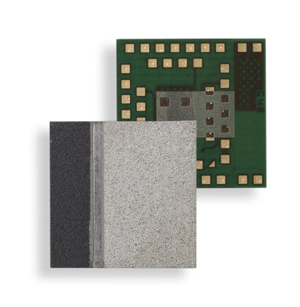
2018年3月13日、スイス、タルウィル – スイスのu‑blox AG（日本法人：ユーブロックスジャパン株式会社、東京港区、代表 仲 哲周）は、産業用アプリケーション向けの新しいANNA-B1 Bluetooth 5 モジュールを発表しました。超小型のモジュール設計と産業動作温度範囲により、高速Bluetooth接続を必要としサイズに制約があるデザインのさまざまなアプリケーションに最適です。ANNA-B1は、一部の国の認証を取得済みです。
新しいANNA-B1は、従来のu-blox NINA-B1 Bluetooth Low Energyモジュールの小型化バージョンであり、厚さが1.2mmで、6.5×6.5mmの小型フットプリントのシステム・イン・パッケージ（SiP）デザインです。

ANNA-B1は、浮動小数点ユニット、フラッシュ、RAMを備えたArm® Cortex®-M4マイクロコントローラー・ユニットを搭載しています。Open CPUオプションによりモジュールのマイクロ・コントローラーにアクセスでき、カスタム・アプリケーションをモジュールに組み込むことができます。あるいは、製品開発者は予めフラッシュに書き込まれたu-blox接続ソフトウェアをフル活用することで市場投入までの期間を短縮することができます。完全に検査・検証済みで多くのIoTアプリケーションをサポートするu-blox接続ソフトウェアは、GATTクライアント/様々な接続サーバー、シリアル・ポート・サービス、周辺機器および中枢としての同時利用、他のBluetooth Low Energyデバイスとのペアリングが容易なNFC技術を搭載しています。ANNA-B1はアンテナ内蔵で、外部アンテナを使用する設計も可能です。

ANNA-B1 Bluetooth モジュールの主なアプリケーションは、電動工具、産業・医療用センサー製品、ウェアラブル、POS機器など、個別にまたはメッシュ・ネットワークの一部としてBluetooth 5接続を必要とする小型デバイスです。ANNA-B1の小型フットプリントは、医療用およびスポーツ用ウェアラブル、自動車保険のための運転記録装置を始めとするテレマティクスのアフターマーケット製品に有効です。

ユーブロックスの近距離無線プロダクト・ストラテジー部門プリンシパル・プロダクト・マネージャーのLen Albertssonは次のように述べています。「ANNA-B1を製品ポートフォリオに追加したことで、製品の選択肢の幅を広げ、プロダクト・デザイナーのニーズに応じた製品をお選びいただけるようになりました。サイズと重量を削減すると製品の機能が犠牲になってしまう産業において、新しいANNA-B1 モジュールがNINA-B1モジュールと同様の位置を占めるようになると期待しています。」

ANNA-B1のエンジニアリング・サンプルの提供開始は2018年第2四半期を予定しています。

ユーブロックスについて
スイスのユーブロックス社（SIX:UBXN）は、民生、産業および自動車市場向けにワイヤレスと測位用半導体を提供するグローバルリーダーです。ユーブロックスのソリューションにより、人、自動車や機械等がそれぞれの位置を正確に決定し、さらにセルラーおよび近距離ネットワークでワイヤレス通信を行うことができます。ユーブロックスはチップ、モジュール、ソフトウェアの各ソリューションを多種用意して独自の地位を占め、OEMメーカーの皆様がIoTの革新的なソリューションを迅速かつ廉価に開発するためのお手伝いをしています。ユーブロックスはスイスのタルウィルに本社を置き、世界の各地、特に欧州、アジア、米国に多くのオフィスを構えています。詳細についてはwww.u-blox.com/ja/をご覧ください。

最新情報は、Facebook、Google+、LinkedIn、Twitter @ublox、YouTubeでもご覧いただけます。

＜プレス・リリースのお問い合わせ先＞
ユーブロックスジャパン株式会社
〒107-0052東京都港区赤坂4-8-6赤坂余湖ビル6階
カントリー・マネージャー
仲 哲周
電話：03-5775-3850
e-mail: tesshu.naka@u-blox.com

